- 下列鹽類何者對於水的溶解度最小？
(A)MgSO₄ (B)Na₂CO₃ (C)PbCl₂ (D)Ba(OH)₂。
- 下列何組所含的兩種陽離子，加入鹽酸僅一種沉澱，但加入硫酸兩者均沉澱？
(A)Ag＋，Pb^{2＋} (B)Hg^{2＋}，Sn^{2＋} (C)Pb^{2＋}，Zn^{2＋} (D)Pb^{2＋}，Ba^{2＋}。
- 下列何者是離子沉澱反應？
(A)Ba(NO₃)_{2(aq)}＋K₂SO_{4(aq)} → BaSO_{4(s)}＋2 KNO_{3(aq)} (B)Na₂CO_{3(aq)}＋2 HCl_{(aq)} → 2 NaCl_{(aq)}＋H₂O_{(l)}＋CO_{2(g)} (C)2 H_{2(g)}＋O_{2(g)} → 2 H₂O_{(l)} (D)HCl_{(aq)}＋NaOH_{(aq)} → NaCl_{(aq)}＋H₂O_{(aq)}。
- 澄清石灰水可檢驗下列何種物質的存在？
(A)氧氣 (B)氮氣 (C)氨氣 (D)二氧化碳 (E)氯化氫。
- 一溶液可使溴瑞香草酚藍呈黃色，與氯化鋇溶液反應可產生白色沉澱，則此溶液最可能為下列何者的水溶液？
(A)AgNO₃ (B)HCl (C)H₂SO₄ (D)Na₂SO₄。
- 用吸管吹氣進入半飽和的石灰水溶液，一段時間後石灰水變白色混濁，此混濁的沉澱物化學式為
(A)CaCO₃ (B)Ca(HCO₃)₂ (C)Ca(OH)₂ (D)CaO。
- 實驗桌上有一杯蔗糖水溶液和一杯食鹽水溶液。下列實驗操作，何者不適合用來分辨這兩種溶液？
(A)測導電度 (B)比較焰色反應 (C)測pH值 (D)添加硝酸銀水溶液檢驗 (E)測沸點。
- 海砂屋中含有NaCl，可用下列哪一種溶液，判別房子是否為海砂屋？
(A)AgNO₃ (B)Na₂SO₄ (C)KI (D)Ca(OH)₂ (E)Ba(OH)₂。
- 下列離子，何者可和產生沉澱反應？
(A)${\text{Cl}}^{−}$ (B)Ba²⁺ (C)Na＋ (D)Cu²⁺ (E)K＋。
- 下列哪一種水溶液可與硝酸鋇溶液產生白色沉澱？
(A)氯化鈉 (B)氯化鉀 (C)硫酸鈉 (D)葡萄糖 (E)硝酸銅。
- 下列何者是離子沉澱反應？
(A) (B) (C) (D) (E)。
- 下列鹽類對於水的溶解度，何者最大？
(A)BaSO₄ (B)NaBr (C)PbI₂ (D)CaCO₃ (E)AgCl。
- 下列何者是離子沉澱反應？
(A)Fe₂O_{3(s)}＋C_{(s)}→Fe_{(s)}＋CO_{2(g)} (B)Zn_{(s)}＋CuSO_{4(aq)}→Cu_{(s)}＋ZnS_{4(aq)} (C)MgCl_{2(aq)}＋2NaOH_{(aq)}→Mg(OH)_{2(s)}＋2NaCl_{(g)} (D)CaCO_{3(s)}＋2HCl_{(aq)}→CaCl_{2(aq)}＋CO_{2(g)}＋H₂O_{(l)} (E)。
- 下列何者是離子沉澱反應？
(A)Ba(NO₃)_{2(aq)}＋Na₂SO_{4(aq)}→BaSO_{4(s)}＋2NaNO_{3(aq)} (B)C_{(s)}＋O_{2(g)}→CO_{2(g)} (C)CaCO_{3(s)}＋H₂O_{(l)}＋CO_{2(g)}→Ca(HCO₃)_{2(aq)} (D)H₂SO_{4(aq)}＋2NaOH_{(aq)}→Na₂SO_{4(aq)}＋H₂O_{(l)} (E)2H_{2(g)}＋O_{2(g)}→2H₂O_{(l)}。
- 若欲利用離子沉澱反應分離混合溶液中的Cl－及SO₄^{2－}，最好加入下列何種離子？
(A)Na＋_{(aq)} (B)Al^{3＋}_{(aq)} (C)NH₄＋_{(aq)} (D)Ba^{2＋}_{(aq)} (E)Pb^{2＋}_{(aq)}。
- 欲分離碳酸鈉及氯化鈉的混合溶液，可加入過量的下列何種溶液達到目的？
(A)硝酸鉀 (B)硝酸鈉 (C)氫氧化鈉 (D)硝酸鋇 (E)鹽酸。
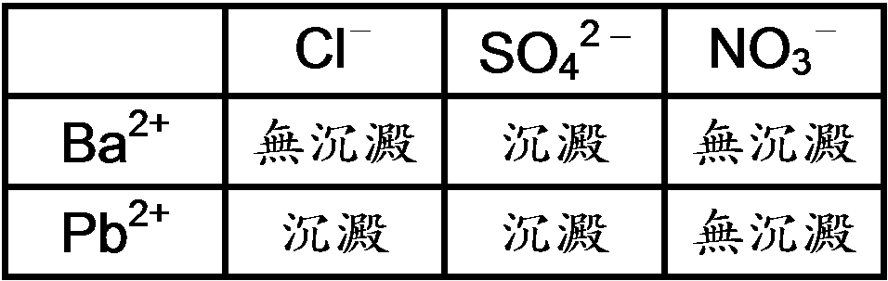
- 一杯溶液中有Ba²⁺及Pb²⁺兩種離子，請由右表的結果，利用沉澱反應使兩種離子分離？
(A)先加SO₄² ⁻ 再加Cl－ (B)同時加入SO₄² ⁻ 及Cl－ (C)先加Cl－再加SO₄² ⁻ (D)先加SO₄² ⁻ 再加NO₃ ⁻ (E)先加Cl－再加NO₃－。
- 取四支小試管，分別倒入約1 mL 濃度為0.1M的下列溶液，然後分別加入1 mL 的0.2 M 硝酸銀溶液，試問哪一支試管的白色氯化銀沉澱量最多？
(A)HCl (B)MgCl₂ (C)NaNO₃ (D)NH₄Cl (E)NaCl。
- 下列硫酸鹽，何者對水的溶解度最大？
(A)BaSO₄ (B)PbSO₄ (C)SrSO₄ (D)FeSO₄ (E)CaSO₄。
- 將稀鹽酸(HCl_{(aq)} )及硫化氫(H₂S_{(aq)} )分別加下列五種混合離子溶液(濃度皆為0.1 M)中，均不生成沉澱者為
(A)Hg₂^{2＋}，Cu^{2＋} (B)Ba^{2＋}，Ca^{2＋} (C)Ag＋，Sn^{4＋} (D)Ni^{2＋}，Zn^{2＋} (E) Pb^{2＋}，Ca^{2＋}。
- 下列物質中(甲)NaCl (乙)BaCl₂ (丙)CuSO₄ (丁)KNO₃；哪兩種作用後產生的鹽類難溶於水？
(A)甲丙 (B)乙丙 (C)丙丁 (D)甲丁 (E)乙丁。
- 有三瓶稀酸，分別是H₂SO_{4(aq)}、HCl_{(aq)}、HNO_{3(aq)}。因標籤脫落而難以區分。我們可用下列何種藥品檢驗出鹽酸來？滴加
(A)Ca(OH)_{2(aq)} (B)KCl_{(aq)} (C)CuSO_{4(aq)} (D)AgNO_{3(aq)} (E)Ba(NO₃)_{2(aq)} 時會立即有沉澱者是鹽酸。
- 下列各組中，以等體積混合可產生沉澱者為
(A)0.2M MgSO₄＋0.2M Na₂CO₃ (B)0.2M Na₂CO₃＋0.2M K₂SO₄ (C)0.2M MgSO₄＋0.2M ZnCl₂ (D)0.2M KNO₃＋0.2M Na₂SO₄ (E) 0.2M KNO₃＋0.2M ZnCl₂。
- 取1 L 0.5 M之BaCl_{2(aq)}和1 L 0.2 M之K₂CrO_{4(aq)}混合，當BaCrO_{4(s)}完全沉澱後
(A)BaCrO_{4(s)}沉澱量約為0.1 mol (B)[Ba^{2＋}]約為0.15 M (C)[K＋]約為0.1 M (D)[CrO₄^{2－}]約為0.1 M (E) [Cl－]約為0.1 M。
- 水溶液中含S^{2－}，Cl－，OH－ 欲使其分離與確認，若表示試劑加入之次序，則下列何者為正確？
(A)Ag＋、Cu^{2＋}、Mg^{2＋} (B)Ca^{2＋}、Mg^{2＋}、Cu^{2＋} (C)Cu^{2＋}、Mg^{2＋}、Ag＋ (D)Pb^{2＋}、Mg^{2＋}、Cu^{2＋} (E)Mg^{2＋}、Cu^{2＋}、Ag＋。
- 四支試管分別裝有0.1M的AgNO₃、Na₂CO₃、Al₂(SO₄)₃、FeCl₃。分別在這些試管中加入NaOH溶液，其中有一支試管先產生白色沉澱，再加入更多的NaOH溶液時，沉澱又消失。則此試管最初應裝何種溶液？
(A)AgNO₃ (B)Na₂CO₃ (C)Al₂(SO₄)₃ (D)FeCl₃。
- 將0.1M的AgNO₃溶液10mL，與0.15M的CuCl₂溶液10mL混合，產生白色沉澱。沉澱過濾後所得的濾液，下列哪一種離子的濃度最大？
(A)Ag＋ (B)NO₃－ (C)Cu^{2＋} (D)Cl－。
- 有甲、乙、丙三瓶不同的液體，欲知道各瓶中的液體為何種藥劑，而從事下列實驗：
(1)各取一部分液體，分別倒入試管然後加等量的水稀釋，並各別滴入氯化鋇溶液時，只有甲液的試管生成白色沉澱。
(2)將硝酸銀溶液加入乙和丙的試管中，結果兩支試管都產生沉澱，但再加入過量的氨水時，只有丙試管的白色沉澱會溶解。請問甲、乙、丙的液體分別是什麼藥劑？
(A)甲為H₂SO₄、乙為HI、丙為HCl (B)甲為HI、乙為H₂SO₄、丙為HCl (C)甲為H₂SO₄、乙為HCl、丙為HI (D)甲為HCl、乙為H₂SO₄、丙為CH₃COOH。
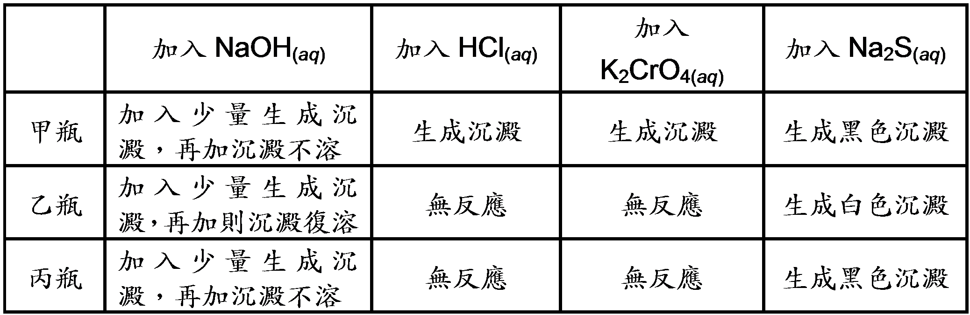
- 三個瓶子分別標以甲、乙、丙，將此三瓶分別進行測試，結果如下表，則下列關於甲、乙、丙三溶液所含離子之推測，何者正確？
(A)甲－Ba^{2＋}、乙－Pb^{2＋}、丙－Cu^{2＋} (B)甲－Ag＋、乙－Zn^{2＋}、丙－Cu^{2＋} (C)甲－Ag＋、乙－Be^{2＋}、丙－Fe^{2＋} (D)甲－Pb^{2＋}、乙－Zn^{2＋}、丙－Fe^{2＋}。
- 下列鹽類對水的溶解度，何者最大？
(A)BaSO₄ (B)AgBr (C)PbI₂ (D)CuCl₂。
- 沉澱法是分析化學實驗用來判斷一些離子化合物中所含元素種類的方法。某一易溶於水的化合物，在其水溶液中加入稀硫酸或硝酸銀水溶液時，均可產生白色沉澱，則下列何者可能為該化合物？
(A)NaCl (B)NH₄NO₃ (C)KNO₃ (D)PbCl₂ (E)BaCl₂。
- 下列何物質在水中的溶解度最小？
(A)Pb(NO₃)₂ (B)CuSO₄ (C)K₂Cr₂O₇ (D)PbI₂ (E)(NH₄)₂SO₄。
- 要區別NaHCO_{3(aq)}及Na₂CO_{3(aq)}兩杯溶液，可在兩杯溶液中加入下列何種物質？
(A)銅片 (B)濃鹽酸 (C)濃氨水 (D)飽和氯化鈣溶液。
- 含F－，Cl－，Br－，I－之水溶液中欲檢驗出I－應加入何者？
(A)AgNO₃ (B)NH₃ (C)H₂SO₄ (D)Ca(NO₃)₂。
- 取下列四種固體各0.001mol分別置入1升水中，哪一杯之離子數目最少？
(A)KNO₃ (B)NaCl (C)Na₂SO₄ (D)AgCl。
- 下列何種鹽類不溶於稀HCl_{(aq)}？
(A)BaCO_{3(s)} (B)BaCrO_{4(s)} (C)BaSO_{4(s)} (D)Mg(OH)_{2(s)}。
- 下列何者可表示碘化鋇溶液與硝酸鉛溶液混合時的「淨離子」反應式？
(A)BaI_{2＋}Pb(NO₃)₂ → Ba(NO₃)₂＋PbI₂ (B)Ba^{2＋}＋2I－＋Pb^{2＋}＋2NO₃－ → Ba(NO₃)_{2＋}PbI₂ (C)Ba^{2＋}＋2I－＋Pb^{2＋}＋2NO₃－ → Ba^{2＋}＋2NO₃－＋PbI₂ (D)Pb^{2＋＋}2I－ → PbI₂。
- 一溶液含有Al^{3＋}與Zn^{2＋}離子之混合物中，使用下列何種試劑可以加以分離？
(A)NaOH (B)NH₄OH (C)Na₂CO₃ (D)Na₂SO₄。
- 一溶液中含有右列各鹽：硝酸鉀、硝酸鉛、硝酸銅、硝酸鋇，今欲逐一分離及鑑別各鹽時，則下列各試劑：(甲)溶液，(乙)溶液，(丙)溶液加入先後順序應為
(A)甲→乙→丙 (B)乙→丙→甲 (C)甲→丙→乙 (D)丙→甲→乙。
- 選用一試劑即能把濃度均為1M的Na₂SO₃、Na₂SO₄、Na₂CO₃、Na₂S、BaCl₂溶液加以區別，這種試劑是
(A)AgNO₃ (B)H₂SO₄ (C)NaOH (D)HCl。
- 今有NaOH_{(aq)}、HCl_{(aq)} 、Ba(OH)_{2(aq)}三種無色溶液，僅使用下列哪一個試劑就能將三者分辨出來？
(A)硝酸鉀溶液 (B)氯化鎂溶液 (C)硫酸鈉溶液 (D)碳酸鈉溶液。
- A工廠排出之廢液經化驗呈鹼性，已知含有Ba^{2＋}離子，今取一B溶液按一定比例混合A工廠排出之廢液。則廢液毒性明顯降低，酸鹼性也明顯變化，則B溶液可能為下列何者？
(A)K₂SO_{4(aq)} (B)CuSO_{4(aq)} (C)CuCl_{2(aq)} (D)AgNO_{3(aq)}。
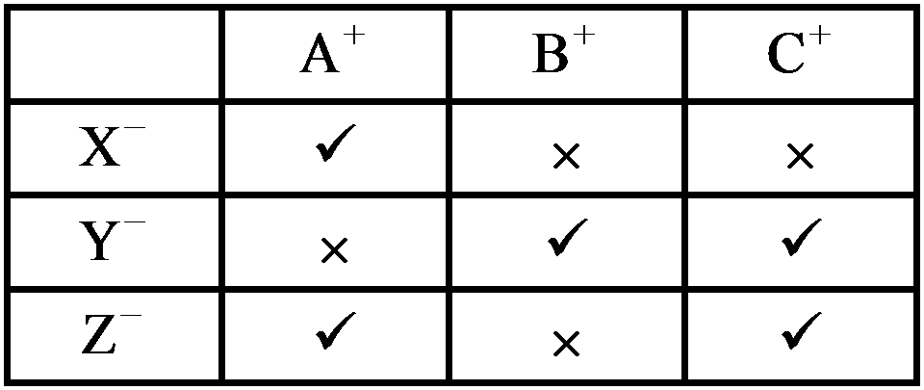
- 一杯溶液中有Ag＋及Pb^{2＋}兩種離子，請由表的結果，利用沉澱反應使兩種離子分離
(A)先加SO₄^{2－}再加CrO₄^{2－} (B)同時加入SO₄^{2－}及CrO₄^{2－} (C)先加CrO₄^{2－}再加SO₄^{2－} (D)無法分離。
- 有氯化銀、溴化銀及碘化銀的三種沉澱，欲分離出氯化銀，最好使用下列何種溶液？
(A)硫代硫酸鈉 (B)氰化鉀 (C)氨水 (D)硫酸。
- 有甲、乙、丙三瓶不同的液體，要知道各瓶中的液體為何種藥劑，而從事下列實驗：
(1)各取一部分液體，分別倒入試管然後加等量的水稀釋，並各滴加氯化鋇溶液時，只有甲液的試管生成白色沉澱。(2)將硝酸銀溶液加入乙及丙的試管，結果兩支試管都產生沉澱，但乙試管為黃色沉澱，丙試管為白色沉澱。
(A)甲為H₂SO₄、乙為HI、丙為HCl (B)甲為HI、乙為H₂SO₄、丙為HCl
(C)甲為H₂SO₄、乙為HCl、丙為HI (D)甲為HCl、乙為H₂SO₄、丙為CH₃COOH。
- 下列物質，何者不溶或微溶於水？
(A)HgBr₂ (B)Ba(OH)₂ (C)PbCrO₄ (D)CuCl₂。
- 桌上有一杯蔗糖水溶液和一杯食鹽水溶液。下列實驗操作，何者可用來分辨這兩種溶液？
(A)使用碘酒 (B)添加澱粉 (C)使用pH計 (D)添加硝酸銀水溶液。
- 下列何組溶液加鹽酸後，全部離子都會形成沉澱？
(A)Hg₂^{2＋}、Fe^{3＋} (B)Al^{3＋}、Cu^{2＋} (C)Ag＋、Hg₂^{2＋} (D)Fe^{3＋}、Al^{3＋} (E)Cu^{2＋}、Ag＋。
- 在測定溶液的導電裝置中，盛有硫酸銅溶液，通電時燈泡會發亮，若慢慢加入某物質，燈泡漸變暗，直到幾乎熄滅，再繼續加入該物質，燈泡又發亮，則所加入的物質可能為下列何者？
(A)鎂帶 (B)氫氧化鋇 (C)硝酸鉀 (D)碳酸鈣。
- 水溶液中含有S^{2－}，Cl－，OH－欲使其分離與確認，若以→表示試劑加入之次序，則下列何者為正確？
(A)Pb^{2＋}→Mg^{2＋}→Cu^{2＋} (B)Ca^{2＋}→Mg^{2＋}→Cu^{2＋}
(C)Ag＋→Cu^{2＋}→Mg^{2＋} (D)Mg^{2＋}→Cu^{2＋}→Ag＋。
- 下列何種溶液無法分離Pb^{2＋}與Mg^{2＋}？
(A)硫化銣 (B)硫酸鉀 (C)氫氧化鍶 (D)氨水。
- 現有(A)NH₄NO₃ (B)(NH₄)₂SO₄ (C)H₂SO₄ (D)HNO₃四瓶試劑，下列何種試藥而能將四者區分？
(A)Na₂S (B)Ba(OH)₂ (C)HCl (D)NaOH。
- .含有某種陰離子的水溶液作定性分析(1)加入硝酸鋇溶液，發現白色沉澱；(2)加入硝酸銀溶液，也發生白色沉澱；(3)由(1)、(2)所生沉澱分別加入2N鹽酸，均發生無色、無味的氣泡。則此陰離子應為？
(A)CrO₄^{2－} (B)SO₄^{2－} (C)CO₃^{2－} (D)PO₄^{3－} (E)SO₃^{2－}。
- 將含鎂、鈣、鋇三種陽離子([Mg^{2＋}]＝[Ca^{2＋}]＝[Ba^{2＋}]＝0.01M)的混合水溶液10毫升，置於試管中，再以下列試劑逐滴滴入試管，作沉澱反應實驗時，下列敘述，何者正確？
(A)滴入NaOH_{(aq)}(0.002M)時，Mg(OH)_{2(s)}最先沉澱 (B)滴入Na₂CrO_{4(aq)}(0.002M)時，BaCrO_{4(s)}最後沉澱 (C)滴入Na₂SO_{4(aq)}(0.002M)時，BaSO_{4(s)}最後沉澱 (D)滴入Na₂C₂O_{4(aq)}(0.002M)時，MgC₂O_{4(s)}最先沉澱。
- 欲分離溶液中之Br－_{(aq)}與S^{2－}_{(aq)}，可用下列何種試劑？
(A)Mg(NO₃)₂ (B)Cu(NO₃)₂ (C)KNO₃ (D)AgNO₃。
- 硝酸鉛與氯化鈉作用產生的白色沉澱，其正確的化學式為下列哪一項？
(A)NaNO₃ (B)Na₂NO₃ (C)PbCl (D)PbCl₂ (E)Pb(OH)₂。
- 在含下列離子濃度為0.1 M的各杯溶液中，加入同體積的0.1 M氯化銨溶液時，何者會產生沉澱？
(A)Na＋ (B)Ag＋ (C)Ba²⁺ (D)Al³⁺ (E)Hg²⁺。
- 下列何組溶液加鹽酸，兩種離子都會形成沉澱？
(A)Hg²⁺、Fe³⁺ (B)A1³⁺、Cu²⁺ (C)Al³⁺、Hg₂²⁺ (D)Fe²⁺、Al³⁺ (E)Pb²⁺、Ag＋。
- 將0.01 M的氯化鈉溶液與0.01 M的硝酸亞銅溶液混合時，生成沉澱的離子反應式較符合下列哪一個反應的敘述？
(A)M²⁺_{(aq)}＋2X－_{(aq)} → MX_{2(s)} (B)M²⁺_{(aq)}＋X^{2－}_{(aq)} → MX_{(s)} (C)2M＋_{(aq)}＋X^{2－}_{(aq)} → M₂X_{(s)} (D)M＋_{(aq)}＋X－_{(aq)} → MX_{(s)} (E)2M²⁺_{(aq)}＋2X^{2－}_{(aq)} → M₂X_{2(s)}。
- 依下圖流程進行離子分離時，沉澱A、B、C的化學式依序為何？(A)PbCl₂、CuS、MgCO₃ (B)CuCl₂、PbS、MgCO₃ (C)MgCl₂、CuS、PbCO₃ (D)CuCl₂、MgS、PbCO₃ (E)MgCl₂、PbS、CuCO₃。
